Passivos de rede

* conector Rj45: é um cabo de rede utilizado para fazer a conexão por meio de fios. Ele pode ser utilizado em diferentes locais, como residências e estabelecimentos comerciais, por exemplo. São dispositivos modulares de interconexão emparelhados com um cabo que fornecem comunicação de dados a vários sistemas eletrônicos. Eles contêm 8 contatos e 8 posições de fios utilizados para sinais ou alimentação, o que significa que permitam 4 pares de fios trançados.

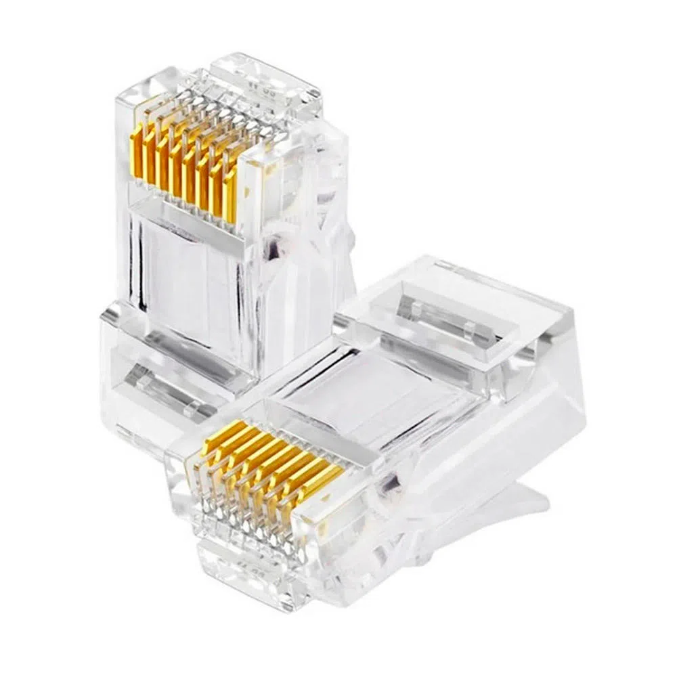

* tubo de polietileno: Os tubos em polietileno PEBD são indicados para conduzir fluidos sob baixa pressão, revestir tubulação, conduzir produtos químicos, ambientes agressivos, indústria alimentícia, bebidas e farmacêutica. Esse material pode ser encontrado em diversas empresas especializadas em reciclagem de plásticos, bem como em cooperativas de reciclagem.

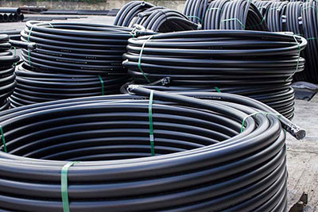

* fontes de alimentação: As fontes de alimentação possuem função principal de transformar a corrente elétrica da rede, que chega em uma voltagem alta, para uma voltagem menor, que é a indicada para o hardware do computador.Existem dois principais tipos de fontes de alimentação: linear e chaveada. Na maior parte das vezes, as fontes de alimentação são instaladas na parte superior traseira do gabinete, no local exato de onde se vê surgir o cabo do computador que é ligado na tomada.

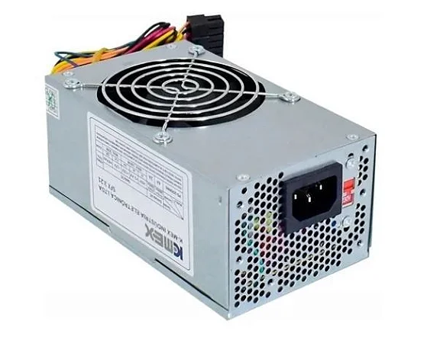

* Réguas de alimentação e de distribuição: As réguas de tomadas para rack também são conhecidas como PDU (Power Distribution Unit) e são equipamentos imprescindíveis para obter um bom desempenho na distribuição de energia em servidores. De modo geral, a função da régua de tomada é multiplicar as tomadas, ou seja, é possível conectar vários outros equipamentos nela, utilizando o ponto de energia em que estiver ligada.

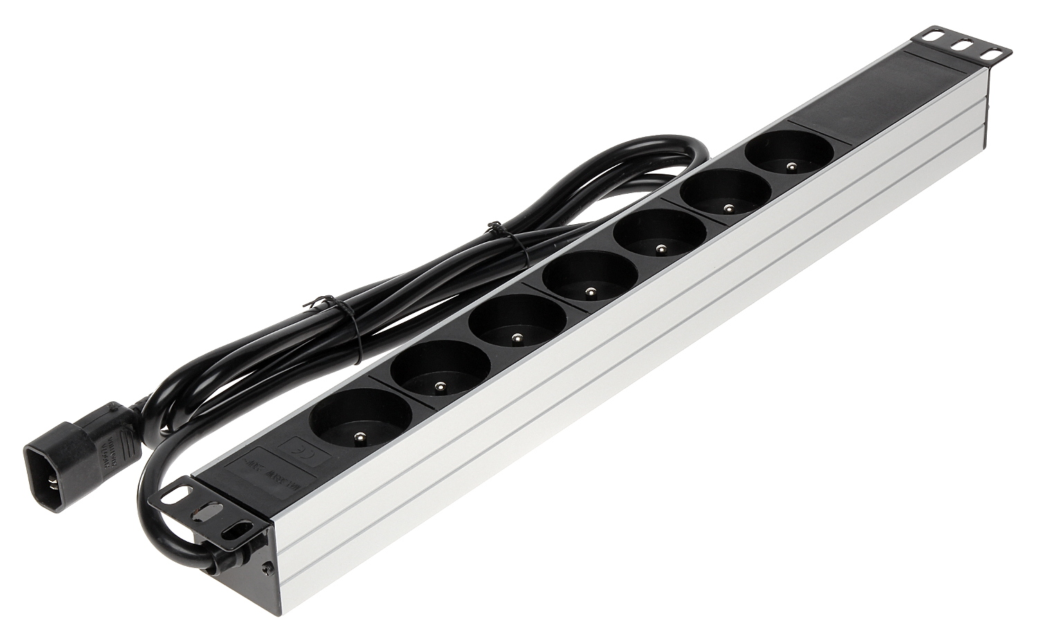

* bastidores de **rede:** Um bastidor de rede é um armário que alberga por norma todo o material associado à rede local do edifício e ainda o equipamento destinado às comunicações com o exterior. Um bastidor de rede é um armário que alberga por norma todo o material associado à rede local do edifício e ainda o equipamento destinado às comunicações com o exterior.

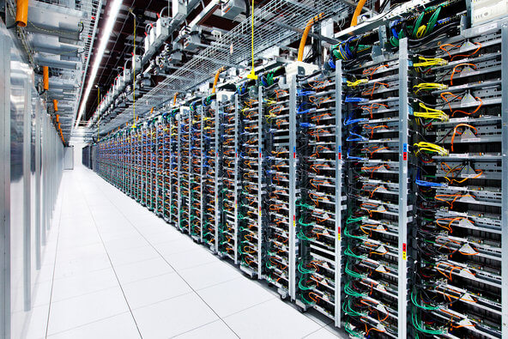

* patch panels: Com um patch panel você consegue saber onde tá conectado cada cabo e assim os fios não ficam espalhados por aí e nem precisam ficar escondidos atrás de paredes ou móveis. Ou seja, além de deixar o ambiente bem mais organizado, fica mais fácil trocar algum cabo que tá com defeito ou na hora de conectar um novo. Esses painéis geralmente têm 24 ou 48 portas para pontos de rede Cat5e, Cat6 ou Cat6a. Você pode ter visto Patch Panels em armários e Racks de rede ou data centers.

